|  |  |  |  |  |
| --- | --- | --- | --- | --- |
| 修改日期 | 版本 | 修改原因 | 修改人姓名 | 立案單號 |
| 2014-08-1 | 1 | Created | 陳鐵元 | 140717000404 |
| 2015-11-01 | 2 | **將此畫面改為真分業作法，以提升效能** | 陳鐵元 | [150107000244](https://w3.cathaylife.com.tw/portal/eformJSP/SF02026/XCSF_ENTR36.jsp) |
| 2017-06-20 | 3 | 增加用專案的索引值來做查詢 | 陳鐵元 | **170620001553** |
| 2019-05-30 | 4 | 團個險理賠照會規則調整(因應RPA導入專案) | 洪啟豪 | **190524001359** |

**一、程式功能概述**

|  |  |  |  |  |  |
| --- | --- | --- | --- | --- | --- |
| 程式功能 | | 待辦事項明細作業 | | | |
| 程式名稱 | | AAQ0_0301 | | | |
| 作業方式 | | ONLINE | | | |
| 概要說明 | | 待辦事項明細作業 | | | |
| 需求單位 | | 理賠企劃科 | | | |
| 作業單位 | | 總公司各單位 | | | |
| 作業平台 | | ■一般  □平板電腦  □手機 | | | |
| 使用對象 | | ■員工(UCBean)  □客戶(CustomerBean) | | | |
| 個資遮蔽方式 | | 畫面 | | ■無 □遮蔽 □securitylog | |
| 報表列印 | | ■無 □遮蔽 □securitylog | |
| 檔案下載 | | ■無 □遮蔽 □securitylog | |
| 分頁處理方式 | | ■無 □真分頁 □假分頁，分頁每頁___筆【Default　20】 | | | |
| **寄信處理** | | 寄信對象 | | ■無 □客戶　□壽險員工　□關係企業員工　□合作廠商 | |
| 寄信方式 | | ■無 □Billhunter　□MailSender | |

**二、程式流程圖**

輸入ID

待辦明細

待辦事項紀錄檔

DTAAQ104

**三、相關檔案**

|  |  |  |  |  |  |  |
| --- | --- | --- | --- | --- | --- | --- |
| **項次** | **中文說明** | **檔案名稱** | **查詢** | **新增** | **修改** | **刪除** |
|  | 待辦事項紀錄檔 | DTAAQ104 | ■ | □ | □ | □ |

**四、相關模組**

|  |  |  |
| --- | --- | --- |
| **項次** | **中文說明** | **程式名稱** |
|  | 待辦查詢模組 | AA_Q0Z001 |

**五、畫面**

**初始:**

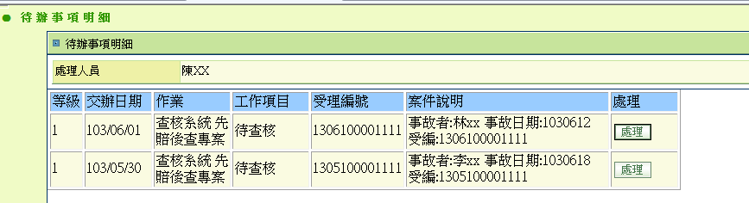

**六、程式內容**

1. **初始畫面**
   1. **設定參數**
      1. SET $處理人員=取得登入者的id
      2. SET $系統=傳入參數的系統別
      3. SET $流程代號=傳入參數的流程代號
      4. SET $工作項目=傳入參數的工作項目
      5. 上述參數均不可為空
   2. 取得待辦明細資料
      1. SET $ DTAAQ104bos= AA_Q0Z001. queryDTAAQ104byParams ($處理人員, $系統, $流程代號,$工作項目,”N”,null,null,null,null)
   3. 根據下表將資料顯示於畫面上

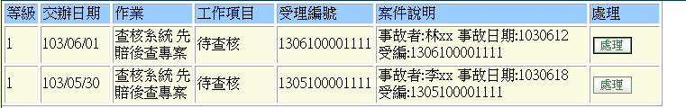

|  |  |  |  |
| --- | --- | --- | --- |
| 序號 | 目標欄位 | 來源欄位 | 說明 |
|  | 等級 | $bo.CASE_CLASS |  |
|  | 交辦日期 | $bo.INPUT_DATE | 時間只顯示到分 |
|  | 作業 | $bo.SYS_CODE+$bo.FLOW_NO | 利用中文代碼轉換之  “AA””DTAAQ104_ SYS_CODE”及  “AA””DTAAQ104_FLOW_NO” |
|  | 工作項目 | $bo.PROC_ITEM | 利用中文代碼轉換之“AA””DTAAQ104_PROC_ITEM_”+$ FLOW_NO  ，超連結，可使畫面轉至 AAQ0_0301 待辦事項明細 |
|  | 索引說明欄位1~4 | $bo.PROC_INDEX1~$bo. PROC_INDEX4 | 欄位中文 則以DTAAQ100專案基本資料的PARAM_1_NOTE~PARAM_4_NOTE來顯示,有值的才要顯示於畫面上 |
|  | 案件說明 | $bo. PROC_NOTE | 若$DTAAQ102. IS_RPA=Y，顯示為紅色 |
|  | 處理 |  |  |

1. **處理** 
   1. 將畫面轉至該列的WORK_URL，傳入參數如下
      1. $該列的PROC_INDEX1~ PROC_INDEX4